序号 | 车辆类型 | 数量 | 备注 | 技术要求 | 市场价格 （含上牌费、购置税、第一年全额保险） （元/辆） | 参考图片
1 | 28米高空作业车 | 2辆 | 1、最大总质量5T；  2、最高作业高度28米；  3、工作平台额定载高200公斤。 |  |  | 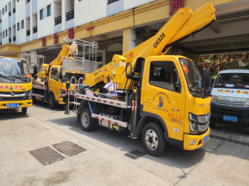
2 | （4+2）方高压疏通吸污车 | 2辆 | 1、双罐体清水2方+污水4方；  2、带高压清洗及卷盘标配 60 米19 通径高压管及喷头全配套等多种款式的部件；  3、带吸污泵及全配套部件。 |  |  | 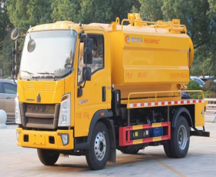
3 | 轮胎挖机 | 1辆 | 1、75型；  2、带宽度75cm× 30cm挖斗和冲击炮头各1件和必要配套工具和部件。
4 | 绿化收集破碎车（物料粉碎车） | 2辆 | 1、用于园林绿化修剪物料粉碎收集及转运；  2、用于15cm口径以内各种园林树枝、木质农作物、桔物、园林垃圾废弃物等；箱体容积11㎥及以上。 |  |  | 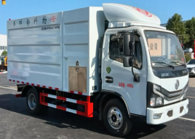
5 | 餐厨垃圾收运车 | 30辆 | 1、用于餐厨垃圾收运，三轮或四轮电瓶车，能上牌，车厢容积能放240升收集桶4个，前后轮有减震装置。
6 | 水面清理保洁船（水面垃圾收集打捞收割船） | 1辆 | 1、工作能力，1500平方米/小时；  2、动力、柴油和电动混用；  3、船体材质、钢、铝或玻璃钢；  4、用途溪面或湖面垃圾和水草收割、收集打捞（是否配备拖船架）； |  |  | 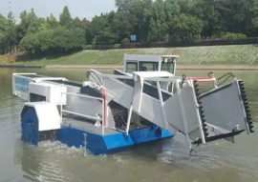
7 | 后装式垃圾压缩车 | 30辆 | 1、3吨后装式垃圾压缩车。
8 | 轮式装载机（5吨） | 1辆 | 1、50型装载机；  2、以柳工855型为参照或更优产品（如加配润滑油自动加注、倒车监控、涉水高度优等先进技术）。
9 | 轮式装载机（3吨） | 2辆 | 30型装载机，推荐以目前市面上先进的车型，其中一部带斗齿，另一部带耐磨平铲板。
10 | 后装垃圾压缩车 | 5辆 | 5吨后装压缩垃圾车。
11 | 扫路车 | 5辆 | 柴油款3吨扫路车。
12 | 全洗扫路车 | 2辆 | 柴油款（箱、车分离型）
13 | 水车 | 3辆 | 1、道路冲洗、洒水使用；  2、装水10吨。
14 | 护栏洗清车 | 2辆 | 市政护栏清洗。
15 | 高空升降作业车 | 2辆 | 1、高空升降作业用车；  2、后部带防撞缓冲功能 |  |  | 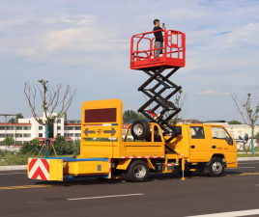
16 | 流动公厕车（大型公厕车） | 1辆 | 1、柴油款；  2、总长度12米；  3、男、女单独开门，驾驶室与厕所分割单独空间。
17 | 绿化综合养护车（绿篱修剪车） | 1辆 | 绿化综合养护使用。 |  |  | 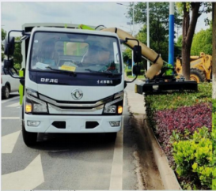
18 | 车厢可卸式垃圾车（25吨位勾臂车） | 11辆 | 1、柴油款；  2、25吨位；  3、前二后八轮勾臂式垃圾车。
19 | 车厢可卸式垃圾车（31吨位勾臂车） | 2辆 | 1、柴油款；  2、31吨位；  3、前四后八轮勾臂式垃圾车。
20 | 厨余垃圾收运车 | 2辆 | 厨余垃圾处置配套车辆。
合计 |  | 107
备注：1.以上报黄牌的5吨位车应配4方位监控；2.以上报篮牌需配后倒车影像。

